BPV opdracht BOL

Afronden stage

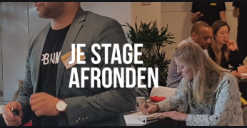

Naam student

Naam BPV docent

Naam BPV bedrijf

Naam BPV begeleider

Inhoud
Afronden stage 1
Inleiding 3
Bijlage 1. Urenregistratie 5
Bijlage 2: 360 GRADEN FEEDBACK BEROEPSHOUDING 6

Inleiding

Beste student,
Je stage zit er bijna op. In deze periode kun je nog de laatste opdrachten afmaken mocht dat nog niet eerder zijn gelukt. Verder komen er geen nieuwe opdrachten maar alleen een eindbeoordeling voor je stage. Deze ga je samen met je BPV-docent en BPV-begeleider bespreken.

Team Servicemedewerker Breed

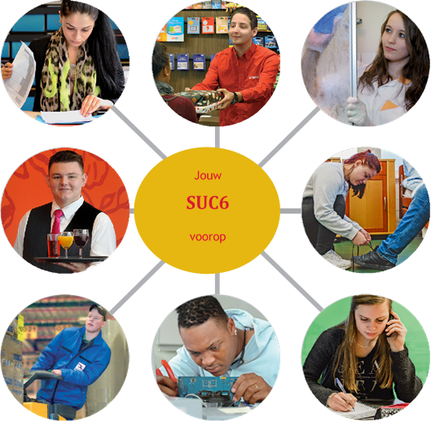

- keer beter?

Bijlage 1. Urenregistratie
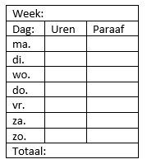

Bijlage 2: 360 GRADEN FEEDBACK BEROEPSHOUDING
Samenwerken en overleggen | GOED | VOLDOENDE | ONVOLDOENDE
Je luistert goed naar wat collega’s en begeleiders te zeggen hebben
Je overlegt op tijd en regelmatig met collega’s en begeleiders
Je weet wat je wel en wat je niet kunt zeggen
Je komt afspraken na
Je helpt collega’s als dit nodig is

Verantwoordelijkheid en zelfstandigheid | GOED | VOLDOENDE | ONVOLDOENDE
Je neemt initiatief binnen je eigen taken
Je vraagt op tijd hulp als dit nodig is
Je vertelt je begeleider wat je wel en niet gedaan hebt
Je gaat zorgvuldig om met middelen en materialen
Je houdt je aan regels en afspraken
Je blijft je werk doen als de situatie spannend wordt

Klantgericht / sociaal handelen | GOED | VOLDOENDE | ONVOLDOENDE
Je toont echte belangstelling voor de mensen waar je mee werkt
Je respecteert verschillen tussen mensen
Je draagt bij aan een positieve sfeer (op school en in het werk)
Je geeft anderen de ruimte om zich te uiten
Je gaat correct om met vertrouwelijke informatie
Je zoekt oplossingen als er een conflict of meningsverschil is

Opkomen voor jezelf (assertief reageren) | GOED | VOLDOENDE | ONVOLDOENDE
Je maakt uit jezelf contact met mensen in je werk
Je stelt vragen als iets niet duidelijk is
Je staat open voor nieuwe informatie
Je verantwoordt je eigen handelen
Je stelt je lerend op
Je geeft je eigen grenzen duidelijk aan
Je zet door, ook als het even tegen zit

Leren | GOED | VOLDOENDE | ONVOLDOENDE
Je gebruikt fouten om van te leren
Je vertelt collega’s en begeleiders wat je wilt leren
Je vertelt collega’s en begeleiders waar je onzeker over bent
Je zet door, ook als het even tegen zit
Je staat open voor nieuwe informatie
Je hebt er iets voor over om te leren (tijd en energie)

Evaluatie BPV gesprek | Opmerkingen/afspraken
Terugblik afgelopen periode Student
Terugblik afgelopen periode BPV begeleider

Bespreken 360 Feedback

Voortgang BPV opdrachten:
(Hoe heb je aan je opdrachten gewerkt)

Uren overzicht | - Voldaan  - Niet voldaan

Afronding stage:  P5 en P6 | Onvoldoende | Voldoende | Goed
Onderbouwing beoordeling:

Naam | Handtekening
Student
BPV begeleider
BPV docent

